证书编号：91500115699285934A001P
单位名称: 重庆宝丞炭材有限公司
注册地址: 重庆市长寿区江南街道江南大道2号附200号
法定代表人: 夏苇
生产经营场所地址: 重庆市长寿区江南街道重钢新区焦化厂侧
行业类别: 有机化学原料制造 |  | 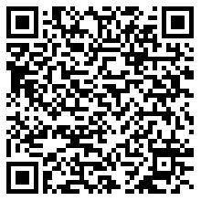
统一社会信用代码：91500115699285934A
有效期限：自2024年04月02日至2029年04月01日止
发证机关： | （盖章）重庆市长寿区生态环境局
发证日期： | 2024年04月02日
中华人民共和国生态环境部监制 重庆市长寿区生态环境局印制

